# **ĐĂNG KÝ ĐỀ TÀI MÔN LT PHÂN TÁN**

1. Tên đề tài: Quản lý cửa hàng mua bán điện thoại
2. Danh sách SV thực hiện:

|  |  |  |  |
| --- | --- | --- | --- |
| Số TT | Mã SV | Họ tên | Ký tên |
| 1 | 16011061 | Hồ Trần Như |  |
| 2 | 16011051 | Lê Thành Kỷ |  |
| 3 | 16044041 | Nguyễn Anh Tuấn |  |
| 4 | 16019111 | Hoàng Sĩ Nguyên |  |

1. Mô tả yêu cầu:

* Đây là ứng dụng quản lý của hàng bán điện thoại di động. Cho phép người dùng thực hiện việc bán điện thoại trên hệ thống.
* Ứng dụng có 2 Actor là nhân viên và quản lý(admin).
* Nhân viên có chức năng đăng nhập, đăng xuất, lập hóa đơn.
* Đăng nhập : mỗi nhân viên được quản lý cung cấp 1 tài khoản , dùng tài khoản đó để đăng nhập vào hệ thống.
* Đăng xuất : đăng xuất ra khỏi hệ thống.
* Tìm kiếm : tìm kiếm sản phẩm.
* Lập hóa đơn : Khi có khách mua hàng và thanh toán, nhân viên sẽ lập hóa đơn bán hàng gồm các thông tin mặt hàng, giá tiền và thông tin khách hàng. Mỗi khách hàng có thể mua nhiều điện thoại cùng lúc được lập trên một hóa đơn.
* Quản lý chịu trách nhiệm quản lý sản phẩm(thêm, sửa ,xóa sản phẩm), nhập kho, quản lý nhân viên (thêm, sửa , xóa nhân viên), quản lý hóa đơn (xem , chỉnh sửa hóa đơn), thống kê, thêm tài khoản. Và ngoài ra còn thừa kế tất cả các chức năng của nhân viên.
* Quản lý sản phẩm : quản lý thêm ,chỉnh sửa sản phẩmm và xóa các sản phẩm không nhập hàng nữa.
* Nhập kho : quản lý nhập một số lượng sản phẩm mới về hàng vào kho .
* Quản lý nhân viên : khi có nhân viên tới làm quản lý sẽ lấy thông tin nhân viên và lưu lại trên hệ thống, chỉnh sửa và xóa khi nhân viên không còn làm việc nữa.
* Thêm tài khoản : tạo một tài khoản mới cho nhân viên, để kiểm soát công việc của nhân viên bằng tài khoản đó.
* Quản lý hóa đơn : quản lý xem các đơn hàng, và chỉnh sửa khi có sai sót đến từ nhân viên.
* Thống kê : sau mỗi tháng quản lý sẽ thống kê tháng đó nhập những loại hàng nào, số lượng. Bán được bao nhiêu đơn hàng và doanh thu của tháng.
* Mỗi hóa đơn có ít nhất 1 sản phẩm và tối đa 10 sản phẩm.
* Khi khách hàng mua trên 6 sản phẩm sẽ được discount 5% trên tổng hóa đơn.
* Ràng buộc dữ liệu :
  + Username : từ 6 – 8 ký tự gồm chữ, số, không có ký tự đặc biệt.
  + Password : từ 8 – 12 ký tự bao gồm cả chữ, số và 1 ký tự đặc biệt.
  + Name: in hoa các các chữ cái đầu.
  + Phone: gồm 10 ký tự số, bắt đầu bằng số 0.

4.Mô hình CSDL:

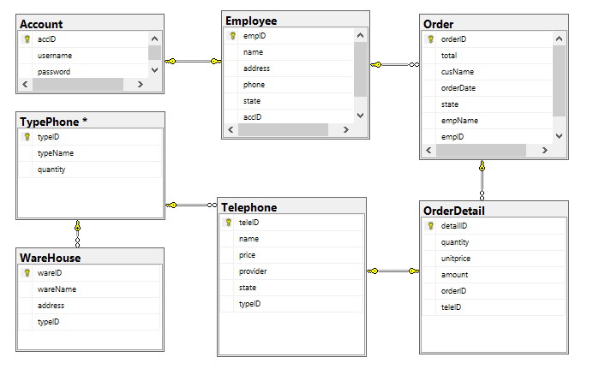

Ngày ………. Tháng ……… Năm 2019

Giáo viên duyệt